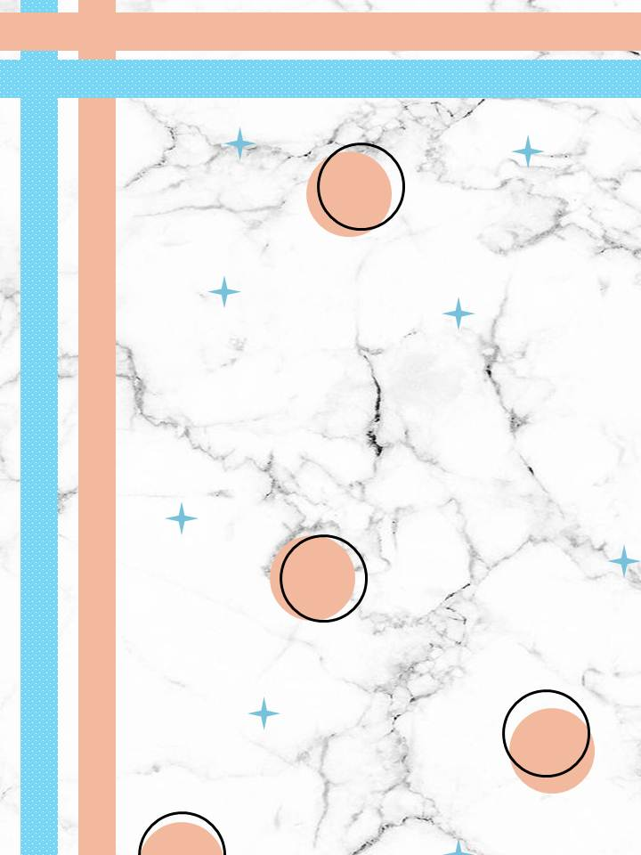

XV

ALONDRA MICHEL GARCIA CASTILLO

MIKA ♡

ALONDRA MICHEL GARCIA CASTILLO

## MIKA ♡

XV

**PARA: *ALONDRA MICHEL GARCIA CASTILLO***

CUMPLEAÑOS

FELIZ

CUMPLEAÑOS

FELIZ